**TUGAS DASAR PEMROGRAMAN MODUL 3**

( mencari bilangan prima dengan batas 50 )

1. **FLOWCHART TUGAS MODUL 3**

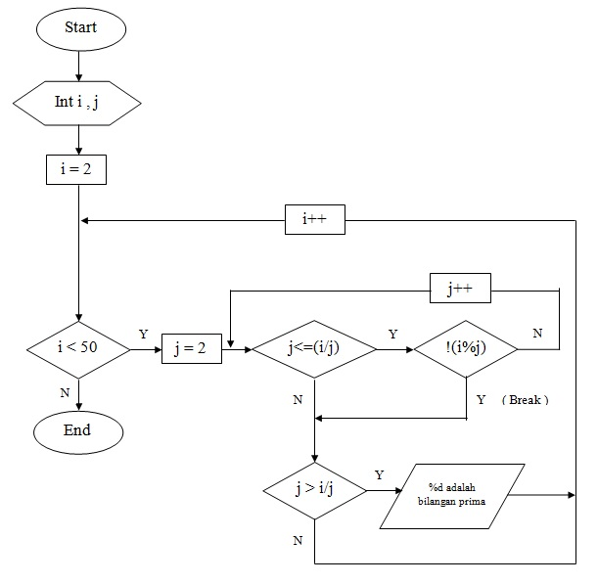

1. **PSEUDOCODE TUGAS MODUL 3**

* Start
* Preparation int i,j
* Proses i = 2
* Keputusan i < 50

Proses j = 2

keputusan j <= (i/j)

Keputusan !(i%j)

Break

Proses j++

Keputusan j > (i/j)

Print %d adalah bilangan prima

Proses i++

* End

1. **SCRIPT TUGAS MODUL 3**

#include <stdio.h>

int main ()

{

int i, j;

for ( i=2; i<50; i++)

{

for ( j=2; j<= (i/j); j++)

if ( !(i%j))

break;

if ( j > (i/j))

printf ( " %d adalah bilangan prima \n",i);

}

return 0;

}

1. **HASIL SCRIPT TUGAS MODUL 3**

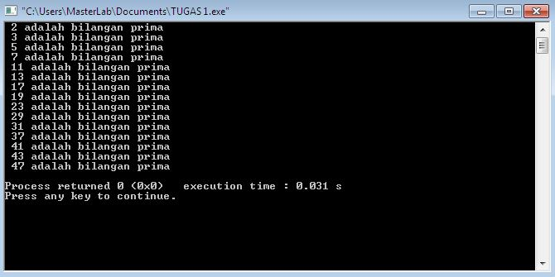

1. **ANALISA SCRIPT DAN HASIL SCRIPT TUGAS MODUL 3**

* Script
* #include <stdio.h>, menyatakan bahwa compiler agar membaca file bernama stdio,h.
* Int main(), menyatakan fungsi ini menjadi titik awal dan titik akhir eksekusi program.
* {, menyatakan awal tubuh fungsi sekaligus awal program.
* Int, menyatakan penggunaan fungsi integer / bilangan bulat.
* for ( i=2; i<50; i++), merupakan perulangan fungsi FOR pertama jika bernila FALSE maka akan langsung keluar loop, jika bernilai TRUE maka akan mengeksekusi for ( j=2; j<= (i/j); j++) yang merupakan perulangan fungsi FOR kedua. Perulangan FOR berfungsi untuk meringkas penulisan perulangan bila mana telah ditentukan jumlah pengulangannya.

Dalam hal ini merupakan fungsi perulangan FOR BERSARANG.

* IF, menyatakan kondisi yang ditentukan
* !(i%j), menyatakan hasil modulo merupakan bilangan biner 1 (2,3,4 dst dianggap 1) atau 0
* Break, berfungsi untuk mengakhiri suatu proses jika kondisi telah memenuhi syarat yang telah ditentukan.
* Printf, menyatakan fungsi untuk menampilkan informasi ke layar baik berupa kalimat / huruf maupun angka.
* Return 0, menyatakan akhir dari tubuh fungsi.
* }, menyatakan akhir dari program.
* Hasil

Sebuah program yang digunakan untuk menampilkan bilangan prima yang kurang dari 50 ( <50 ).

1. **KESIMPULAN**

Perulangan ada 3 macam, antara lain:

1. For loop

Syntak for loop

For ( ungkapan1;ungkapan2;ungkapan3)

{

Statement;

}

1. While loop

Syntak while lopp

While ( ungkapan1 )

{

Statement;

Ungkapan2;

}

1. Do-while loop

Syntak Do-while loop

Do

{

Statement;

}

While ( kondisi )